Übersicht | X-tanken | Menü | Programme | Glossar | Themen | FAQ | Update

X-tanken

Porto- und Verpackungsgebühr
Möchten Sie in X-tanken eine Porto- und Verpackungspauschale berechnen, so wird diese anhand der Anzahl der Transaktionen ermittelt. Hierbei werden nur Transaktionen gezählt, die im Sortenstamm entsprechend gekennzeichnet sind:
Im Kundenstammanhang finden Sie dazu eine Staffelung, die den Rechnungsumfang wiederspiegeln soll.
Eine Rechnung mit 15 Transaktionen kann noch auf eine Seite gedruckt und als Standardbrief versendet werden, der somit weniger Porto erfordert. Eine Rechnung die im Gegenzug 60 Transaktionen beinhaltet und bereits als Kompaktbrief versendet werden muss, erfordert ein deutlich höheres Porto, welches Sie eventuell umlegen möchten. Siehe Beispiel 3 in untenstehender Tabelle.
Es könnte jedoch auch Firmenphilosophie sein, gerade die umsatzstarken Kunden durch geringere Verpackungskosten zu belohnen und so eine Rechnung mit 60 Transaktionen portofrei zu versenden. Im Gegensatz dazu eine Rechnung mit 15 Transaktionen mit einer höheren Porto- und Verpackungspauschale zu belegen. Siehe Beispiel 4 in untenstehender Tabelle.
Geben Sie im Kundenstammanhang daher an, wie hoch die Pauschale für die drei möglichen Staffelungsstufen ausfallen soll. Die erste Stufe gilt immer ab der ersten Transaktion. Wenn Sie in der zweiten oder dritten Stufe die Anzahl an Transaktionen leer lassen, findet diese Staffelung keine Berücksichtigung. Siehe Beispiel 2 in untenstehender Tabelle.
Aktivieren Sie die Berechnung von Porto und Verpackung durch Setzen des Hakens im Kundenstammanhang. Siehe Beispiel 1 in untenstehender Tabelle.
 | Beispiel | Erklärung
1 | 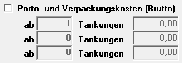 | Für diesen Kunden wird kein Porto- und Verpackungspauschale berechnet
2 | 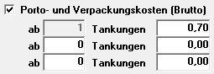 | Für diesen Kunden wird pauschal eine Porto- und Verpackungsgebühr von 0,70€ berechnet
3 | 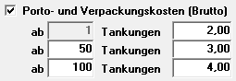 | Dieser Kunde erhält eine Porto- und Verpackungspauschale, die sich an den tatsächlichen Kosten orientiert
4 | 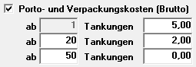 | Diese Konfiguration belohnt Kunden, die mehr Transaktionen besitzen

Bezeichnung auf der Rechnung/Erlöskonten
Die für die Rechnungsschreibung erforderliche Bezeichnung tragen Sie in der Systemsorte „PORTO/VERPACK.“ im Sortennamen ein. In dieser Systemsorte können Sie auch den Steuersatz und die Erlöskonten hinterlegen.

Übersicht | X-tanken | Menü | Programme | Glossar | Themen | FAQ | Update

